Государственное бюджетное общеобразовательное учреждение Самарской области средняя общеобразовательная школа №1 «Образовательный центр»
имени 21 армии Вооруженных сил СССР п.г.т. Стройкерамика муниципального района Волжский Самарской области

структурное подразделение «Детский сад «Солнышко»

«УСПЕХ НА КОНЧИКАХ ПАЛЬЦЕВ: КАК И ЗАЧЕМ РАЗВИВАТЬ МЕЛКУЮ МОТОРИКУ»

(консультация для родителей)

Старший воспитатель:
Назырова Г.А.

п.г.т. Стройкерамика 2022-2023 учебный год

Консультация
«Успех на кончиках пальцев: как и зачем развивать мелкую моторику»
Учеными доказано, что одним из показателей нормального физического и нервно-психического развития ребенка является развитие руки, ручных умений, или мелкой моторики. По умелости детских рук можно сделать вывод об особенностях развития центральной нервной системы и мозга.
На руке находятся биологически активные точки нашего организма. Уровень развития речи детей зависит от степени «сформированности» тонких движений пальцев рук. Тренировка пальцев оказывает мощное воздействие на работоспособность коры головного мозга, что в дальнейшем сказывается на подготовке руки к письму.
Важно развивать и функциональность руки, и мелкую моторику. Функциональность руки развивается, когда, например, ребенок ест, надевает одежду и обувь, самостоятельно причесывается. Навыки мелкой моторики проявляются в рисовании (как правильно держать кисть, карандаш), собирании конструктора, мозаики, в лепке и т. п.

На что обратить внимание
Основными рабочими пальцами при любой деятельности являются большой, средний и указательный. Эти три пальца составляют так называемую социальную зону руки. Здесь начинается противоречие и парадокс: практически вся деятельность, которая предлагается ребенку в дошкольном детстве и с которой ребенок сталкивается, направлена на развитие трех пальцев. Но если говорить про мелкую моторику и развитие функциональности руки, то для них необходимо участие всех пальцев! Только тогда происходит правильное развитие рук.
При тренировке только трех пальцев социальной зоны руки часто случаются писчие спазмы: дети отказываются писать и говорят, что им больно. Подобное происходит в тех случаях, когда «воспитываются» только три пальца, а мизинец и безымянный исключены из деятельности. В такой ситуации нарушаются мышечные соединения, и рука испытывает дискомфорт.
Задача развития мелкой моторики и функциональности руки заключается в том, чтобы каждый палец был задействован в процессе.

Какими должны быть игры и упражнения
Как правильно подобрать необходимый материал для развития мелкой моторики и функциональности руки? Правил всего четыре, но все они должны присутствовать в пальчиковой игре или упражнении.
- Сжатие – разжатие (все десять пальцев сжимаются и разжимаются).
- Изолированное движение каждого пальца (все они попеременно должны быть задействованы в процессе).
- Растяжение (из сжатого кулака необходимо поочередно распрямлять каждый палец).
- Расслабление. Это самое важное правило, оно должно выполняться неукоснительно.
Когда соблюдается весь комплекс правил, тогда рука целиком включается в деятельность – и происходит развитие.

Вечная классика
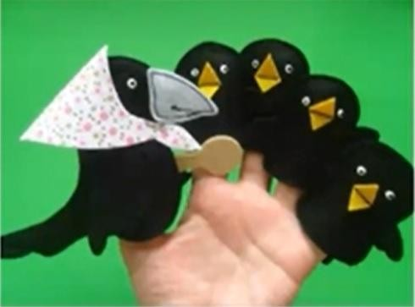
«Сорока-ворона» – русские народные пальчиковые игры, которые относятся к этнопедагогике и этнопсихологии, про которые многие даже не задумываются. А между тем это игры, которые включают в себя все необходимые элементы для получения не только каких-то отдельных навыков или умений, – они благотворно влияют на развитие ребенка в целом, знакомят его с нормами и правилами жизни.
Немногие знают концовку игры «Сорока- ворона», а ведь именно в ней скрыт весь смысл игры.
Сорока-ворона кашу варила (круговые движения по ладони указательным пальцем), деток кормила.
Этому дала, этому дала, этому дала, этому дала, а этому не дала (по очереди разгибаем мизинец, безымянный, средний, указательный пальцы, а большой загибаем):
- Ты дров не рубил, воду не носил, кашу не варил.
- Кашу ты не получишь.
- Так и знай наперед: здесь водичка холодненька (потереть своим пальцем запястье ребенка), здесь водичка тепленька (подняться по предплечью), здесь водичка горяченька (потереть пальцем по локтю), здесь кипяток (потереть плечо), а здесь щекоток (пощекотать ребенка подмышкой).
Такое продолжение игры приводит не только к эмоциональному подъему, но и к телесной коммуникации ребенка и взрослого. Это очень важно для укрепления детско-родительских отношений и фиксирования обучающего и развивающего воздействия игры.
Классические, проверенные веками пальчиковые игры сочетают в себе все факторы, необходимые для гармоничного развития личности ребенка. Именно в подобной комбинаторности и заключена их ценность.

По материалам сайта растимдетей.рф

